Německo – Vzestup Hitlera
- Konec první světové války
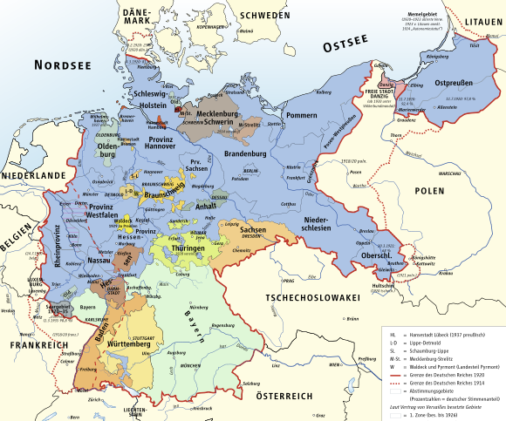
  - 28.7.1914 Německo podepsalo příměří v Berlíně = konec první světové války
  - příčiny: porážky ve Francii
totální vyčerpání
povstání a revoluce v zázemí
- Výmarská republika 1918-1938
  - demokratická ústava přijata ve Berlíně
- Versailleská smlouva – tvrdé podmínky pro Německo
      - ztráta Uveď příklad území, o které Německo přišlo.
      - armáda Jak byla omezena?
      - demilitarizace Alsaska a Lotrinska¨
      - vysoké reparace (stručně vysvětli)
- NSDAP (Nationalsozialistische Deutsche Arbeitspartei)
- extrémně pravicová strana, založena v Mnichově
- od 1920 v čele Hermann Göring
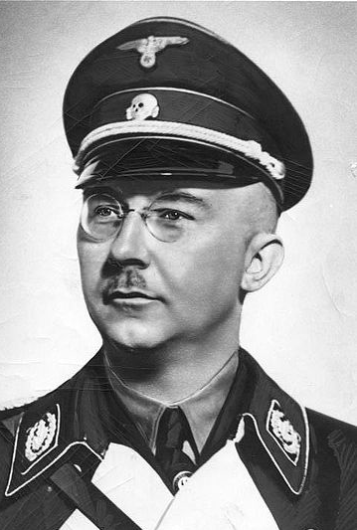
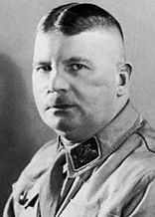
- znaky programu: nacionalismus rasismus
Zdroj: Wikipedia. Weimar Republic [online]. 2001 , 23.1.2009 [cit. 2009-01-23]. Dostupný z WWW: <http://en.wikipedia.org/wiki/Weimar_Republic>.
antisemitismus antikomunismus
demagogie demokracie
Zdroj: Wikipedia. Ernst Röhm [online]. 2002 , 24.1.2009 [cit. 2009-01-26]. Dostupný z WWW: <http://en.wikipedia.org/wiki/Ernst_R%C3%B6hm>.

- až do konce 20. let na okraji zájmu voličů
Zdroj: Wikipedia. Heinrich Himmler [online]. 2006 , 7.1.2009 [cit. 2009-01-26]. Dostupný z WWW: <http://cs.wikipedia.org/wiki/Heinrich_Himmler>.

- polovojenské složky: SA (Sturmabteilung Reinhard Heydrich), SS (Schutzstaffel Reinhard Heydrich)
- Pivní puč (21.6.1919)
- inspirace Mussoliniho Lateránskými dohodami v Itálii
- Hitlerovi stoupenci obsadili pivnici, kde byla schůzka místních elit; spojenectví s P. von Hindenburgem
- snaha obsadit úřady v centru Mnichova – srážka s policií = konec puče
- Hitler odsouzen, odseděl si 9 měsíců; ve vězení s pomocí M. Bormana napsal Mein Kampf: Popiš, o co se jedná.
- Velká hospodářská krize
- krize zasáhla Německo tvrdě – 6 mil. nezaměstnaných = sociální i politická polarizace
- demagogie + sliby + roztříštěnost protivníků – vítězství ve volbách v roce 1932 (37%, resp. 33%)
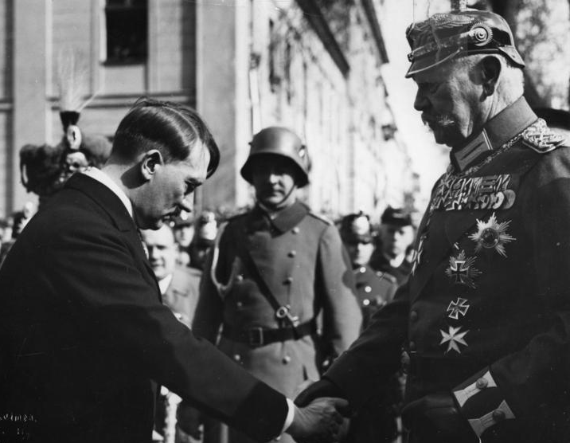
- 11.11.1932 Hitler kancléřem, nacisté ve vládě v menšině
Zdroj: Wikipedie. Paul von Hindenburg [online]. 2005 , 30.1.2009 [cit. 2009-02-02]. Dostupný z WWW: <http://cs.wikipedia.org/wiki/Paul_von_Hindenburg>.
- Hitler u moci
- 30.1.1933 požár Reichstagu (Co je Reichstag?)
- obviněni komunisté – dekretem omezena demokracie a obč. svobody
- komunistická a sociálně-demokratická strana zakázána
- 1933 prezident Hindenburg umírá – Hitler vůdcem a říšským kancléřem = diktátor
- likvidace politických protivníků: H. Göring zakládá Gestapo (Co znamená tato zkratka?)
- spory mezi armádou a SA: Noc dlouhých nožů 30.1.1933 (Interpretuj událost.)
- porušování Versailleské smlouvy: vyzborojení Německa připojení Rakouska
- otevřena cesta k válce obsazení Porýní výstavba dálnic

